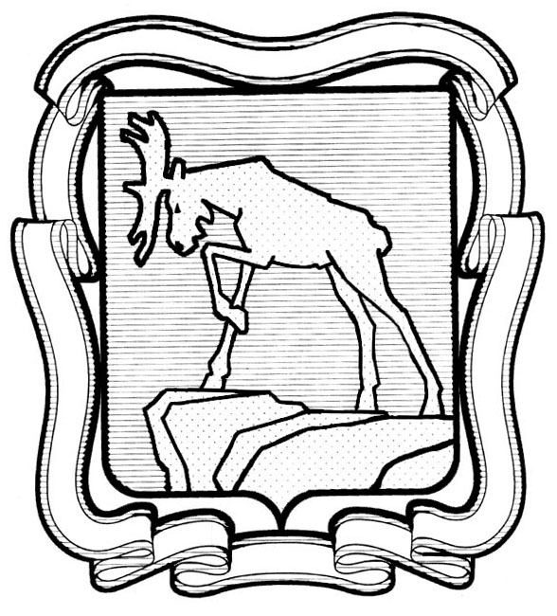
ПРОЕКТ

СОБРАНИЕ ДЕПУТАТОВ МИАССКОГО ГОРОДСКОГО ОКРУГА
ЧЕЛЯБИНСКАЯ ОБЛАСТЬ
____________________________________ СЕССИЯ СОБРАНИЯ ДЕПУТАТОВ МИАССКОГО ГОРОДСКОГО ОКРУГА ПЯТОГО СОЗЫВА

РЕШЕНИЕ №_______
от _______________ г.
О внесении изменений и дополнений в Устав Миасского городского округа

Рассмотрев предложение Председателя Собрания депутатов Миасского городского округа Е.А. Степовика о внесении изменений и дополнений в Устав Миасского городского округа, учитывая рекомендации постоянной комиссии по вопросам законности, правопорядка и местного самоуправления, руководствуясь Федеральным законом от 06.10.2003 г. №131-ФЗ «Об общих принципах организации местного самоуправления в Российской Федерации» и Уставом Миасского городского округа, Собрание депутатов Миасского городского округа
РЕШАЕТ:

1. Внести в Устав Миасского городского округа следующие изменения и дополнения:

1) пункт 1 статьи 64 дополнить абзацем следующего содержания:
«Для официального размещения муниципальных правовых актов и соглашений также используется портал Минюста России «Нормативные правовые акты в Российской Федерации» (htpp://pravo-minjust.ru, http://право-минюст.рф, регистрация в качестве сетевого издания: Эл № ФС-72471 от 05.03.2018). В случае размещения полного текста муниципального правового акта на указанном портале объемные графические и табличные приложения к нему в печатном издании могут не приводиться.»
2) Главу X. «Ответственность органов и должностных лиц местного самоуправления, контроль и надзор за их деятельностью» дополнить статьей 90.1 следующего содержания:
«Статья 90.1 Меры ответственности депутатов и выборных должностных лиц местного самоуправления
1. К депутатам Собрания депутатов Округа, Главе Округа, представившим недостоверные или неполные сведения о своих доходах, расходах, об имуществе и обязательствах имущественного характера, а также сведения о доходах, расходах, об имуществе и обязательствах имущественного характера своих супруги (супруга) и несовершеннолетних детей, если искажение этих сведений является несущественным, могут быть применены следующие меры ответственности:
1) предупреждение;
2) освобождение депутата от должности в Собрании депутатов Округа с лишением права занимать должности в Собрании депутатов Округа до прекращения срока его полномочий;
3) освобождение от осуществления полномочий на постоянной основе с лишением права осуществлять полномочия на постоянной основе до прекращения срока его полномочий;
4) запрет занимать должности в Собрании депутатов Округа до прекращения срока его полномочий;
5) запрет исполнять полномочия на постоянной основе до прекращения срока его полномочий.
2. Порядок принятия решения о применении к депутату, Главе Округа мер ответственности, указанных в пункте 1 настоящей статьи, определяется решением Собрания депутатов в соответствии с Законом Челябинской области от 11.02.2009 № 353-ЗО «О противодействии коррупции в Челябинской области».».

2. Настоящее Решение подлежит официальному опубликованию в установленном порядке после его государственной регистрации в территориальном органе уполномоченного федерального органа исполнительной власти в сфере регистрации уставов муниципальных образований.
3. Настоящее Решение вступает в силу после его официального опубликования в соответствии с действующим законодательством.

Председатель Собрания депутатов
Миасского городского округа Е.А. Степовик

Глава
Миасского городского округа Г.М. Тонких

